Podatki posodobljeni 13. 03. 2023
SEZNAM DEJAVNOSTI, V KATERIH JE NERAVNOVESJE MED SPOLOMA
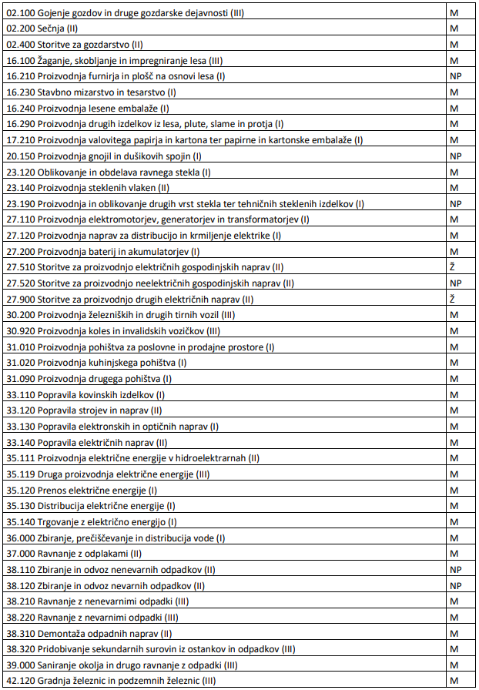
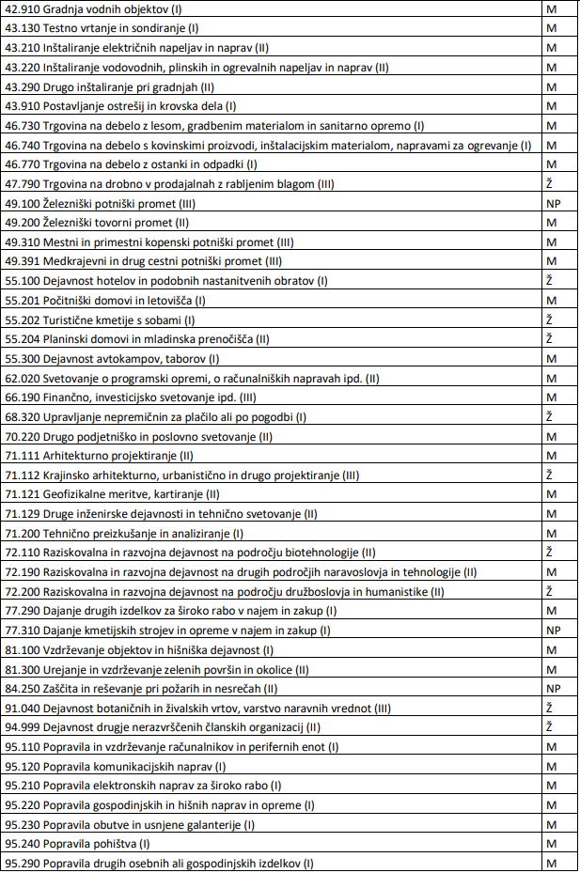

Pomen oznak v tabeli: M - za moški spol
Ž - za ženski spol
NP - ni podatka

